# Meteo譜檔規則

用於紀錄音樂，並於Meteo琴中執行

V0，蔡佳昱編

## 檔案類型

檔案格式：unix文檔

副檔名：.sm

## 譜檔格式版本

於譜檔第一行，會先放上這個譜檔的格式版本。用格式版本來判斷如何解析譜檔。

|  |  |
| --- | --- |
| 版本 | 內容 |
| simple file format v0 | 最初版譜檔 |
|  |  |

## 文檔區塊

文檔區塊由[xxxxx…]做為區隔，在[xxxxx…]之下為一新區塊。區塊分為以下類型

* General: 譜檔資訊
* Metadata: 譜檔媒體資訊
* Difficulty: 譜檔難度資訊
* NoteControlPoints: 譜檔音符資訊

範例:

[General]

….

在[General]以下的部分即為general區塊

## General區塊

General區塊紀錄該譜檔基本資料，具有以下參數，若無該參數則代表為預設值。每個參數名稱後以「:」作為分隔，後方放入參數內容。

目前General中有的參數有：

Mode(一定要有)

Section

Pedal

Composite

DifficultyType

### Mode (int)

Mode為遊戲規則種類，一定要指定遊戲模式，遊戲規則目前包括：

* Meteor: 音樂遊戲，燈光落下遊玩的基本模式
* Instant: 即時互動，即時透過app發訊訊息控制琴的動作，與玩家互動。
* Record: 錄音模式，由玩家演奏並錄製成紀錄檔。
* MeteorRecord: 重播模式，重播玩家遊玩的內容。

模式由數字代表，有1~4，分別為：

1. Meteor
2. Instant
3. Record
4. MeteorRecord

釋例：

Mode:1

即代表遊戲模式為Meteor模式。

### Section (int)

Section代表這個譜檔是否有紀錄小節資訊，若沒有這行的話則預設為沒有小節資訊。

0-無小節資訊(預設)

1-有小節資訊

### Pedal (int)

Pedal代表這個譜檔是否有紀錄踏板資訊，若沒有這行的話則預設為沒有踏板資訊。

1. 無踏板資訊(預設)
2. 有踏板資訊

### Composite (int)

Composite代表這個譜檔是單一譜檔還是複合式譜檔。單一譜檔代表這個譜檔中，所有的音都是屬於同一套演奏的，可以透過解析這一套演奏，去轉換出各種版本(簡單、困難、左手、右手)。複合式譜檔則是代表這個譜檔是有多套演奏去塞入同一個檔案中，每一個演奏各對應到一個版本(簡單、困難、左手、右手、簡單左手…等)。若沒有這行的話則預設為單一譜檔。

單一譜檔和複合式譜檔的音符編碼內容會有些許出入。

1. Simple單一譜檔(預設)
2. Composite複合式譜檔

### DifficultyType (int)

DifficultyType代表這個譜檔是哪種難度類型，使用者可以依據DifficultyType去提前得知這個譜檔有哪些難度可以選擇，例如有的譜檔有提供左右手選擇，有的譜檔不能選擇。若沒有這行的話則預設為無難度類型。

1. 無難度類型，不能選擇困難、簡單、左手、右手
2. Difficulty 可選擇困難度
3. Hand 可以選擇使用左手、右手、雙手
4. HandDifficultyCombination 可以用(簡單、困難)和(左手、右手、雙手)做排列組合
5. HandDifficultyAlternative 僅可擇一選擇簡單、困難、左手、右手

## Metadata區塊

Metadata主要紀錄依些媒體相關資訊，例如曲名、歌手名稱、作者名稱、發行日期…等，與該媒體相關的資訊。目前僅有title一個項目。

項目：

Artist

Title (一定要有)

### Title (string)

紀錄歌曲名稱，歌曲名稱不是檔名。

## Difficulty區塊

Difficulty紀錄難度相關資訊，目前僅有落下速度Speed一個項目。

項目：

Speed

### Speed (int)

Speed代表燈光落下的速度，或是特效執行的速度。如無紀錄則預設為16，16是代表一秒可以從燈條的頭掉到燈條的底，一條燈條有16顆燈，所以掉落速度為16/秒

## NoteControlPoints區塊

NoteControlPoints記錄所有音符、踏板、移調、小節等等事件，依發生時間去做紀錄。格式如下：

音符,發生時間,持續時間,大小,小節,事件類型,段落

每筆事件紀錄為一行，一行一行去寫出整個譜檔。所有資訊都是用數字做紀錄。

目前事件種類有四種：音符、踏板、移調、小節

### 音符

音符包含以下種類：

* 音符：數字在9~96之間，9為鋼琴最低音A2，96為鋼琴最高音c5，可參考下圖。可以記錄也可以不記錄時間長度，若記錄時間長度，代表為一直按著的琴音，如果不記錄時間長度，就是代表一按下就放開的琴音。

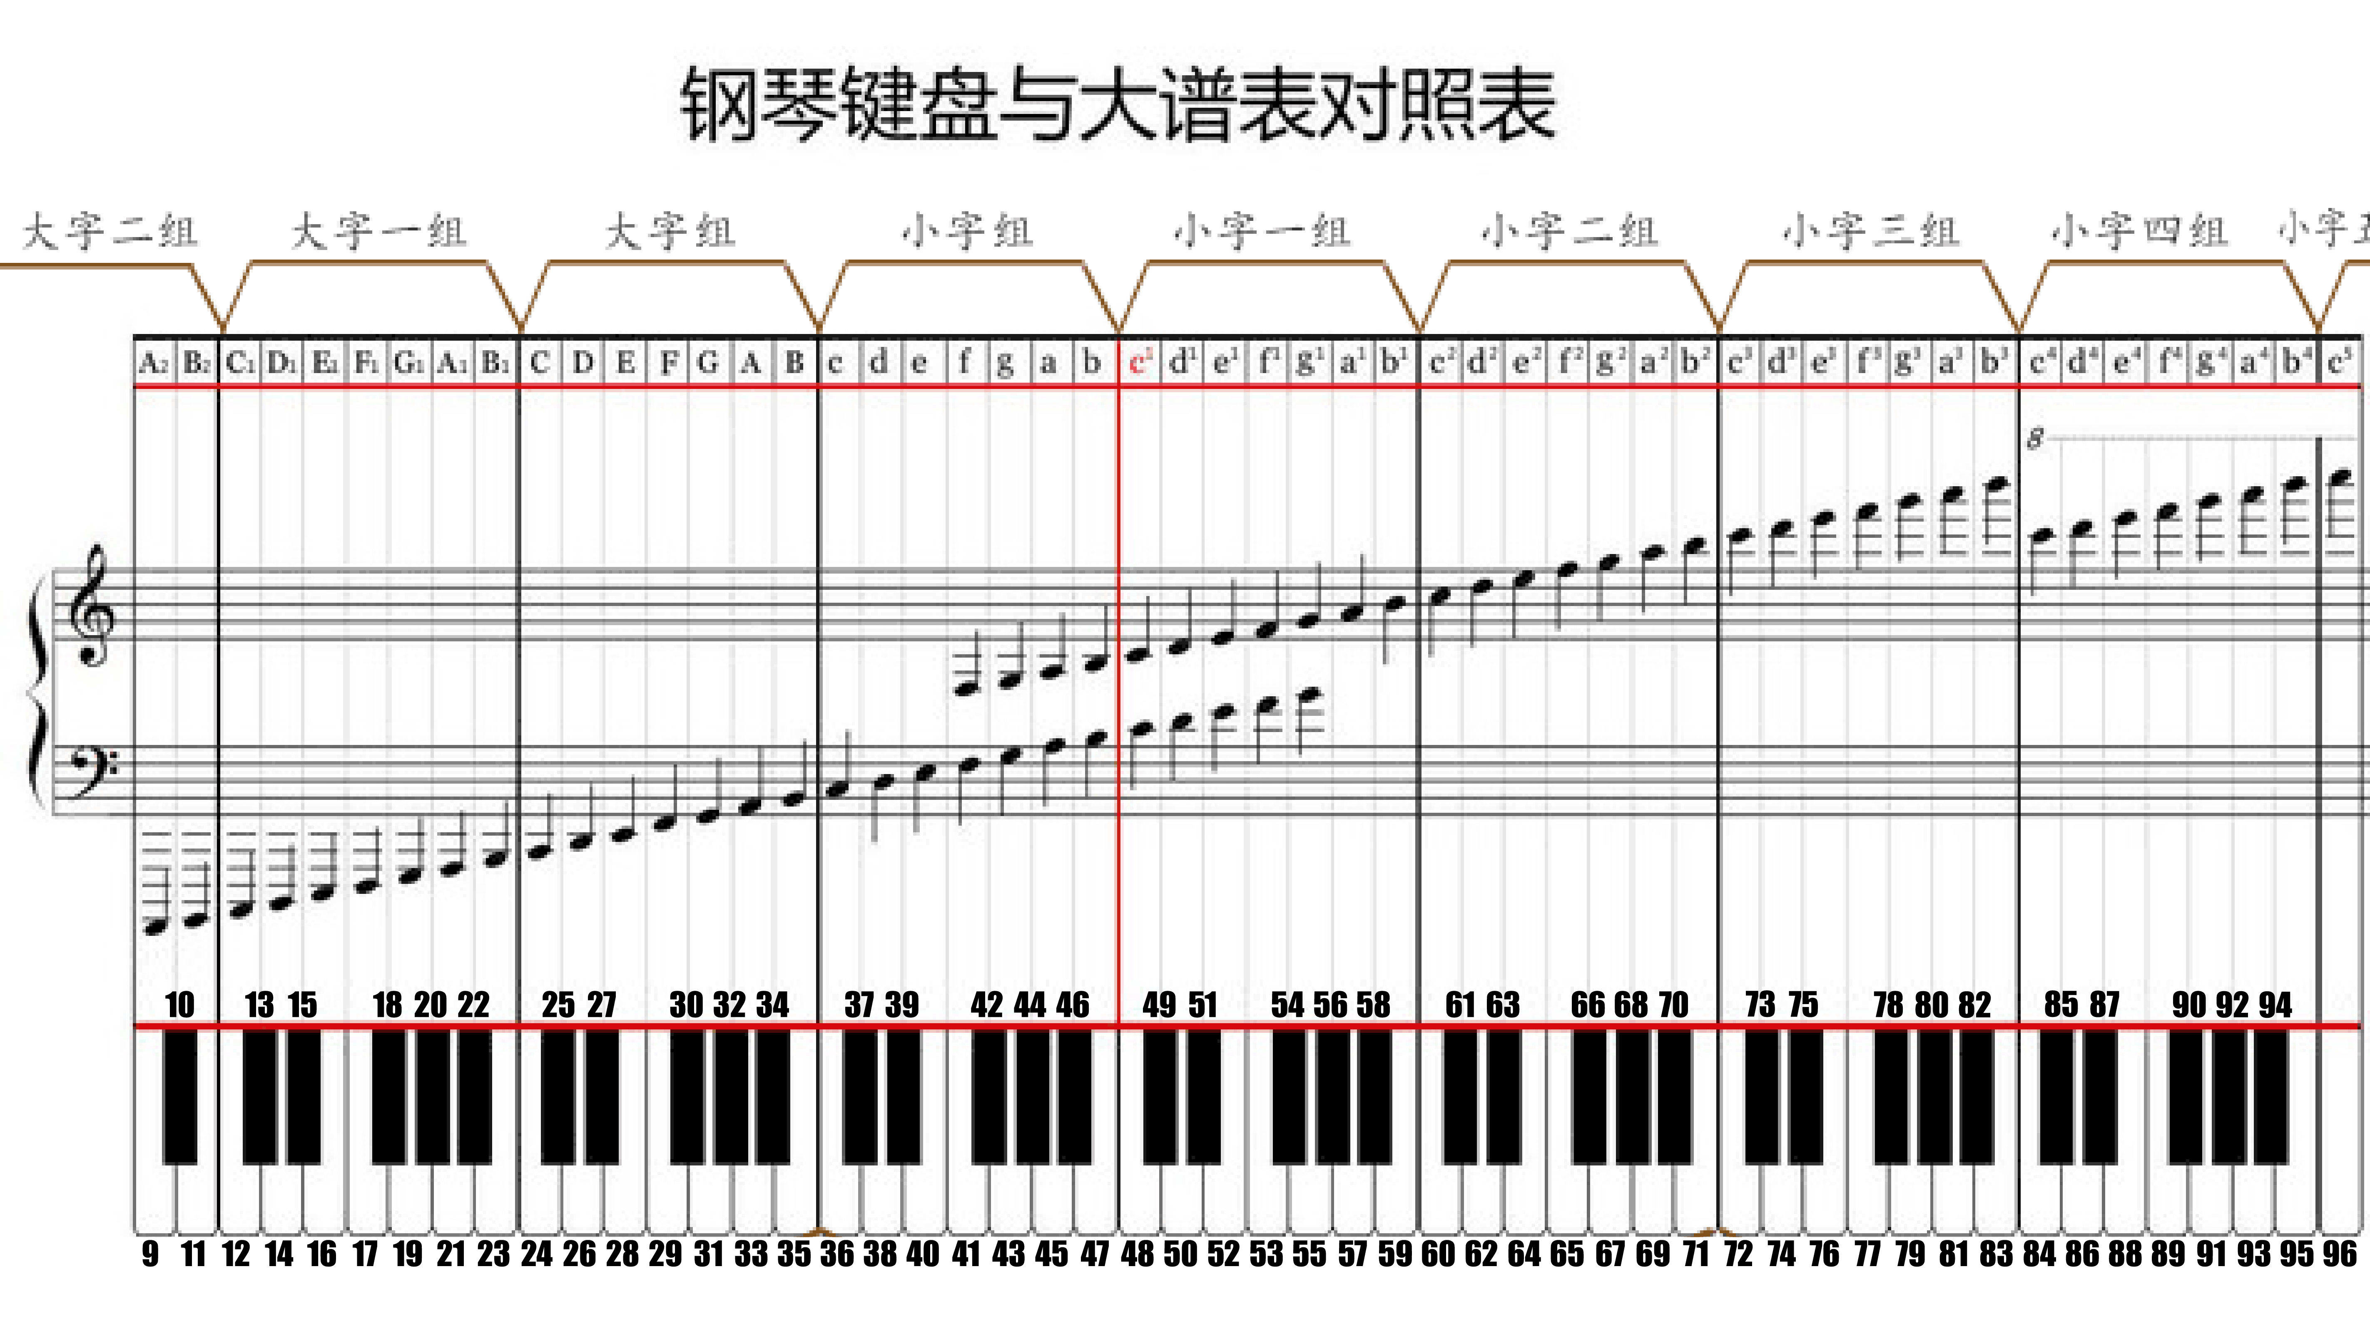

* 踏板：數字為-1，必須記錄踏下多少時間
* 移調：數字為-2和-3，-2為降八度，-3為升八度，為即時執行的事件，不須紀錄時間長度
* 小節：數字為-4，代表該小節起始點，必須記錄該小節長度

### 發生時間

以秒為單位，至少需記錄至小數點後兩位。

### 持續時間

以秒為單位，至少需記錄至小數點後兩位。如果沒有持續時間的話，就記錄為-1。

可以不記錄持續時間的事件有：

音符-代表一按下就放開

移調-不需要記錄持續時間

### 大小

為整數，數字介於0~127，目前僅用於代表音量。其他事件如踏板、移調、小節等，這邊可以直接寫-1。如果不指定該音符的音量，也可以將音量設為-1。

### 小節

為整數，從0開始向上增加，代表這個事件屬於第幾小節。若是沒有小節資訊的譜檔，小節一律設定為-1。

### 事件類型

為整數，從-1~40各代表不同事件。0~8為單一譜檔事件，9~40為複合式譜檔事件。選擇難度與使用手時，會根據事件類型去做出篩選。若選擇-1，則預設為左手簡單。

其中，除了音符需要個別選擇事件類型外，踏板(-1)的事件類型一率是5，移調(-2,-3)事件的事件類型一率是6，小節事件的事件類型一率是0。隱藏燈光音代表只有聲音，沒有燈光和打擊目標的事件。

**單一譜檔**

-1 無

0 無(小節事件)

1 左手簡單 如果沒有分手右手，就一律左手，玫芬難度的話就一律簡單

2 左手簡單以外的音

3 右手簡單

4 右手簡單以外的音

5 踏板

6 移調

7 不分左右手、難度的隱藏燈光音

8 任何都可以

**複合式譜檔**

11 純左手

12 純左手 踏板

13 純左手 移調

14 純左手 隱藏燈光音

15 純右手

16 純右手 踏板

17 純右手 移調

18 純右手 隱藏燈光音

19 純簡單

20 純簡單 踏板

21 純簡單 移調

22 純簡單 隱藏燈光音

23 純困難

24 純困難 踏板

25 純困難 移調

26 純困難 隱藏燈光音

27 純左手簡單

28 純左手簡單 踏板

29 純左手簡單 移調

30 純左手簡單 隱藏燈光音

31 純左手困難

32 純左手困難 踏板

33 純左手困難 移調

34 純左手困難 隱藏燈光音

35 純右手簡單

36 純右手簡單 踏板

37 純右手簡單 移調

38 純右手簡單 隱藏燈光音

39 純右手困難

40 純右手困難 踏板

41 純右手困難 移調

42 純右手困難 隱藏燈光音

### 段落

記錄該小節位於哪個段落，由0開始向上計算。段落如前奏0-主歌1-bridge2-副歌3…等。